Fisa de evaluare pentru clasa a VIII-a(Campia de Vest)

Folosind schita de mai jos raspundeti urmatoarelor cerinte:
- Numiti subunitatea numerotata pe harta cu litera A
- Notati in dreptunghiuri denumirea raurilor
- Numiti orasele numerotate cu cifre de la 1 la 5

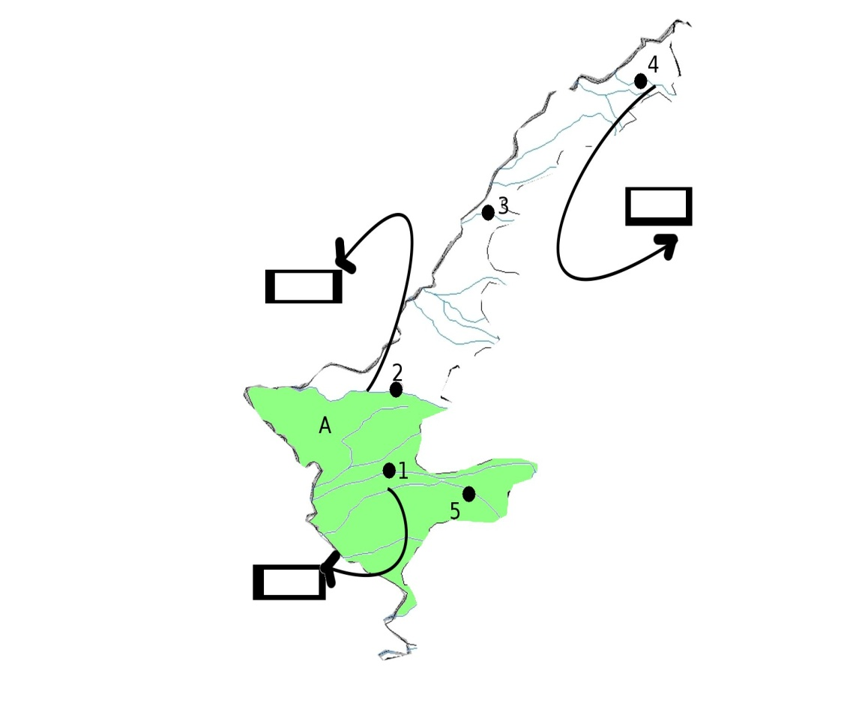

Timp de lucru 10 minute

